**Савицкий Павел (Sawicki Paweł, Paul)**

11 ноября 1789 г – венчание с Мартой Сушкевич с деревни Разлитье (НИАБ 136-13-894, лист 68, №13/1789-р (ориг)).

10 августа 1796 г – крещение сына Степана (НИАБ 136-13-894, лист 30, №71/1796-р (ориг)), (РГИА 823-2-18, лист 257,№41/1796-р (коп)).

10 октября 1798 г – крещение дочери Настасьи (НИАБ 136-13-894, лист 37, №52/1798-р (коп)), (РГИА 823-2-18, лист 266об,№53/1798-р (коп)).

9 ноября 1799 – крестный отец Текли, дочери Политык Демьяна и Агаты с Дедилович (НИАБ 136-13-894, лист 40, №46/1799-р (коп)).

Январь 1801 – крещение дочери Агаты (НИАБ 937-4-32, лист 4, №2/1800-р).

10 февраля 1802 г – крестный отец Барбары, дочери Тодора и Татьяны Кушнеревичей с деревни Дедиловичи (НИАБ 937-4-32, лист 6, №4/1802-р).

20 ноября 1802 г – крещение дочери Магдалены (НИАБ 937-4-32, лист 7об, №38/1802-р).

16 сентября 1806 г – крещение сына Винцентия (НИАБ 937-4-32, лист 13об, №17/1806-р).

**НИАБ 136-13-894:** Лист 68. **Метрическая запись №13/1789-б (ориг).**

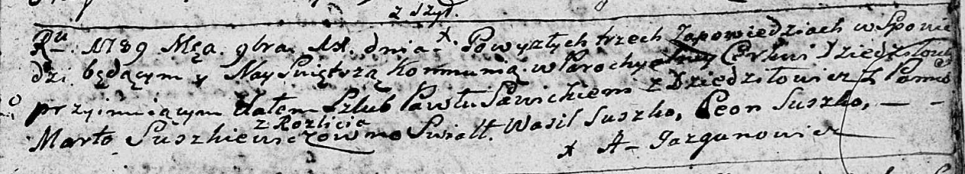

Дедиловичская Покровская церковь. 11 ноября 1789 года. Метрическая запись о венчании.

Sawicki Paweł – жених, с деревни Дедиловичи.

Suszkiewiczowna Marta – невеста, с деревни Разлитье.

Suszko Wasil – свидетель.

Suszko Leon – свидетель.

Jazgunowicz Antoni – ксёндз.

**НИАБ 136-13-894:** Лист 30. **Метрическая запись №71/1796-р (ориг).**

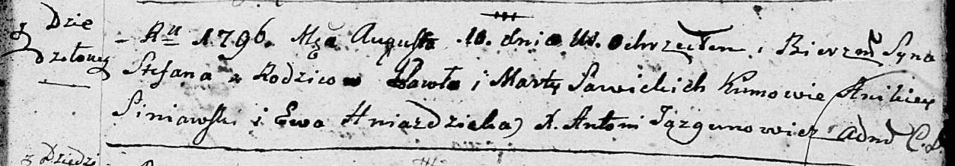

Дедиловичская Покровская церковь. 10 августа 1796 года. Метрическая запись о крещении.

Sawicki Stefan – сын родителей с деревни Дедиловичи.

Sawicki Paweł – отец.

Sawicka Marta – мать.

Siniawski Anikiey - кум.

Hniazdzicka Ewa - кума.

Jazgunowicz Antoni – ксёндз.

**РГИА 823-2-18:** Лист 257. **Метрическая запись №41/1796-р (коп).**

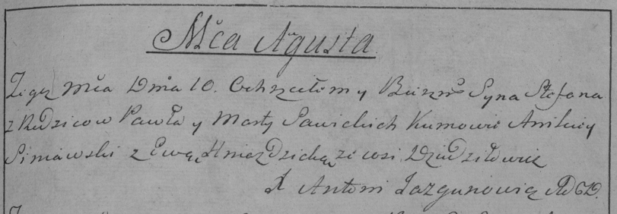

Дедиловичская Покровская церковь. 10 августа 1796 года. Метрическая запись о крещении.

Sawicki Stefan – сын родителей с деревни Дедиловичи.

Sawicki Paweł – отец.

Sawicka Marta – мать.

Siniawski Anikiey – кум.

Hniazdzicka Ewa – кума.

Jazgunowicz Antoni – ксёндз.

**НИАБ 136-13-894:** Лист 37. **Метрическая запись №52/1798-р (ориг).**

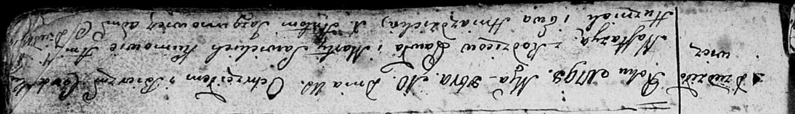

Дедиловичская Покровская церковь. 10 октября 1798 года. Метрическая запись о крещении.

Sawicka Nastazya – дочь родителей с деревни Дедиловичи.

Sawicki Paweł – отец.

Sawicka Marta – мать.

Huzniak Ani[kiey] - кум.

Hniazdzicka Ewa - кума.

Jazgunowicz Antoni – ксёндз.

**РГИА 823-2-18:** Лист 266об. **Метрическая запись №53/1798-р (коп).**

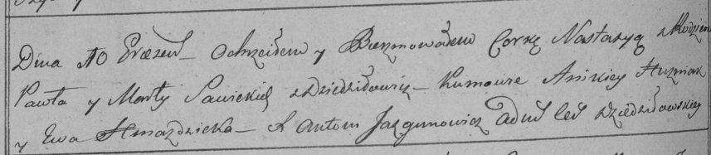

Дедиловичская Покровская церковь. 10 октября 1798 года. Метрическая запись о крещении.

Sawicka Nastazya – дочь родителей с деревни Дедиловичи.

Sawicki Paweł – отец.

Sawicka Marta – мать.

Huzniak Anikiey – кум.

Hniazdzicka Ewa – кума.

Jazgunowicz Antoni – ксёндз.

**НИАБ 136-13-894:** Лист 40. **Метрическая запись №46/1799-р (ориг).**

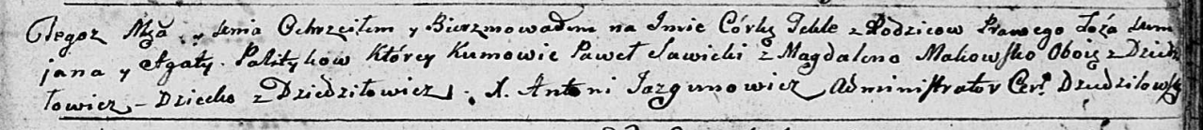

Дедиловичская Покровская церковь. 9 ноября 1799 года. Метрическая запись о крещении.

Politykowna Tekla – дочь родителей с деревни Дедиловичи.

Polityko Demjan – отец.

Politykowa Agata – мать.

Sawicki Paweł – кум, с деревни Дедиловичи.

Makowska Magdalena – кума, с деревни Дедиловичи.

Jazgunowicz Antoni – ксёндз.

**НИАБ 937-4-32:** Лист 4. **Метрическая запись №2/1801-р.**

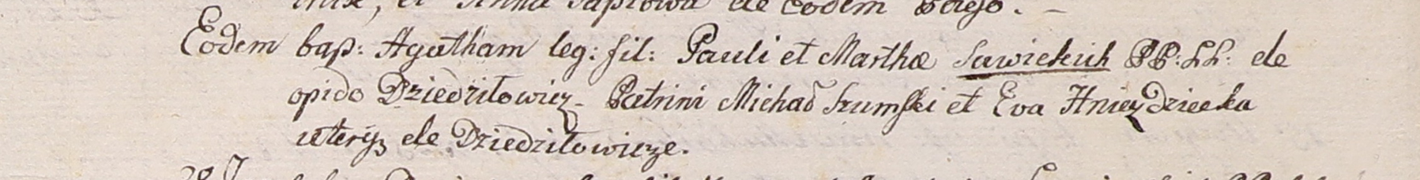

Дедиловичский костел Наисвятейшего Сердца Иисуса. Января 1801 года. Метрическая запись о крещении.

Sawicka Agatha – дочь крестьян с деревни Дедиловичи.

Sawicki Paul – отец.

Sawicka Martha – мать.

Szumski Michał – крестный отец, с деревни Дедиловичи.

Hniezdzicka Ewa – крестная мать, с деревни Дедиловичи.

Linhart Hyacinthus – ксёндз.

**НИАБ 937-4-32:** Лист 6. **Метрическая запись №4/1802-р.**

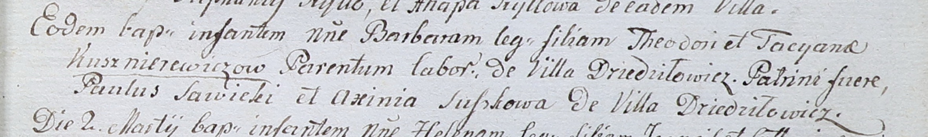

Дедиловичский костел Наисвятейшего Сердца Иисуса. 10 февраля 1802 года. Метрическая запись о крещении.

Kusznierewiczowna Barbara – дочь крестьян с деревни Дедиловичи.

Kusznierewicz Theodor – отец.

Kusznierewiczowa Tacyana – мать.

Sawicki Paul – крестный отец, с деревни Дедиловичи.

Suszkowa Axinia – крестная мать, с деревни Дедиловичи.

Linhart Hyacinthus – ксёндз.

**НИАБ 937-4-32:** Лист 7об. **Метрическая запись №38/1802-р.**

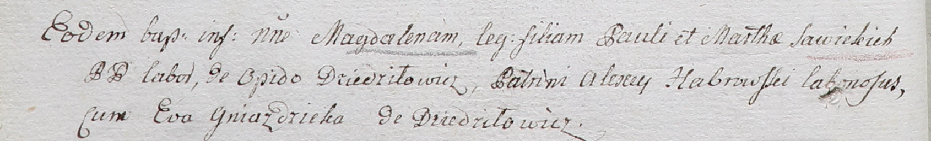

Дедиловичский костел Наисвятейшего Сердца Иисуса. 20 ноября 1802 года. Метрическая запись о крещении.

Sawicka Magdalena – дочь крестьян с местечка Дедиловичи.

Sawicki Paul – отец.

Sawicka Martha – мать.

Habrowski Alexey – крестный отец, крестьянин.

Gniazdicka Eva – крестная мать, с деревни Дедиловичи.

Linhart Hyacinthus – ксёндз.

**НИАБ 937-4-32:** Лист 13об. **Метрическая запись №17/1806-р.**

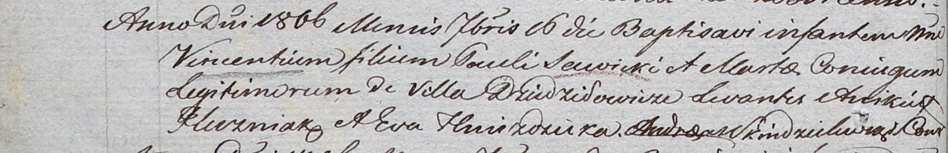

Дедиловичский костел Наисвятейшего Сердца Иисуса. 16 сентября 1806 года. Метрическая запись о крещении.

Sawicki Vincenti – сын родителей с деревни Дедиловичи.

Sawicki Paul – отец.

Sawicka Marta – мать.

Huzniak Anikiey – крестный отец.

Hniezdzicka Eva – крестная мать.

Skindzelewski Andreas – ксёндз, комендант Дедиловичский.